МУДО « Центр детского творчества №1»
г. о. Саранск

Занятие по экологии
«Всемирный день защиты морских млекопитающих»

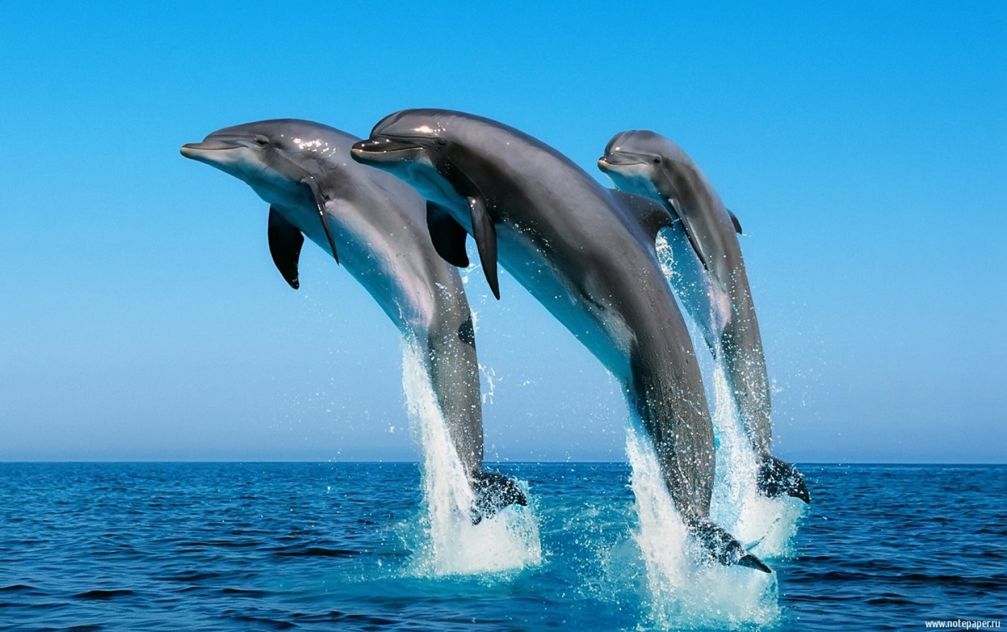

Подготовила:
Педагог доп. образования
Кривовичева Г.П.

2018г.
Цель: расширение знаний об экологических праздниках у обучающихся.
Задачи:
- расширить кругозор детей о самых крупных и загадочных живых существах на нашей планете;
- познакомить обучающихся с причинами исчезновения морских млекопитающих ;
- прививать интерес к изучению живой природы;
Оборудование: презентация, карточки.

План:
- Вводная часть: постановка цели и задач.
2. Основная часть:
- рассказ «История праздника»;
- беседа «Кто и зачем убивает китов?»;
- самостоятельная работа по карточкам «Причины исчезновения морских млекопитающих»;
- викторина «Морские млекопитающие»;
3.Заключительная часть: подведение итогов занятия

Ход занятия:

Вводная часть:
Сегодня мы с вами продолжим знакомиться с экологическими праздниками.
Как вы думаете для чего создаются экологические праздники?
(ответы детей: для защиты и сохранения природы и т.д.)
Давайте вспомним, какие экологические праздники вы знаете?
(Ответы детей: День земли, Всемирный день заповедников, Международный день птиц, Синичкин день, Всемирный день охраны окружающей среды, День воды, День кошек и т.д.).
Молодцы, сегодня я вас познакомлю с ещё одним экологическим праздником, который отмечается 19 февраля. На занятии мы познакомимся с историей возникновения праздника, узнаем о причинах исчезновения морских млекопитающих. И тема занятия «Всемирный день защиты морских млекопитающих».
Основная часть:
- Скажите, какие животные относятся к морским млекопитающим?
(ответы детей: киты, дельфины, тюлени и т.д.)
Моря и океаны Земли были освоены морскими млекопитающими задолго до появления людей. Находки палеонтологов подтверждают существование китов и тюленей 26 млн. лет назад. Китообразные (Cetacea) – отряд водных млекопитающих, к которому относятся киты, дельфины и морские свиньи. Киты дышат воздухом при помощи легких, являются теплокровными, кормят детенышей молоком. Синий кит – самое большое существо на Земле, его вес иногда достигает 200 тонн.
Во всем мире 19 февраля отмечается Всемирный день защиты морских млекопитающих или День китов. Причем эта экологическая дата считается днем защиты не только китов, но и всех морских млекопитающих и разных других живых существ, обитающих в морях и океанах нашей планеты. Этот День был учрежден в 1986 году, когда вступил в силу запрет на китовый промысел, введенный Международной китовой комиссией (МКК). Этот запрет действует и поныне и означает, что во всем мире охота на китов, а также торговля китовым мясом запрещены. В настоящее время промысел китов разрешен исключительно для удовлетворения потребностей коренного населения (так называемый, аборигенный) и изъятие китов в научных целях по специальным разрешениям правительств-членов МКК.

- Ребята, как вы думаете, для чего создали праздник День китов?
(Ответы детей: для привлечения внимания к проблемам исчезновения морских млекопитающих)

Правильно, чтобы привлечь внимания общественности, представителей власти и всего человечества к вопросам защиты этого уникального вида животных и вообще всех морских млекопитающих, которых к настоящему времени на нашей планете сохранилось всего 119 видов. Интенсивное и беспощадное истребление морских млекопитающих и, в частности, китов, продолжающееся уже более 200 лет, пагубным образом сказывается на их численности – многие представители этого отряда оказались на грани исчезновения. А ведь они – самые чуткие индикаторы состояния морских систем планеты и важное звено в цепях питания Мирового океана, они создают стабильность биологического круговорота веществ в экологической системе. Поэтому сокращение численности китов и других морских животных ведет к нарушению биологического равновесия в морских экосистемах. Ведь каждый исчезнувший вид – это невосполнимая потеря – все, что исчезает в животном мире, – исчезает навсегда.
В нашей стране Всемирный день защиты морских млекопитающих стали праздновать совсем недавно – лишь в 2002 году. Россия нуждается в такого рода экологических датах не меньше, чем другие мировые государства, имеющие выход к морю, потому как располагает достаточным количеством теплокровных водных жителей. Это не один десяток тюленей, дельфинов, «морских котиков». Обитают в отечественных морях и главные «виновники торжества» - киты. Праздник важен, ведь множество морских животных России занесены в Красную Книгу ввиду постоянной опасности полного вымирания.

-Ребята, давайте попытаемся ответить на вопрос «Кто и зачем убивает китов?»
(Ответы детей: охота на китов, использование в медицине и т.д.)

Правильно, человечество в любом, самом прекрасном явлении зачастую видит лишь способ наживы. Очень опасен китовый промысел – это коммерческая охота на китов. Целью китобойного промысла является: китовый ус, китовый жир, который используется для приготовления мазей, косметики и свечей, костную муку. Из печени китов вырабатывают витамин А, из желёз и мозга – гормоны. А также употребляют как мясо.
Несмотря на то, что мораторий на китовый промысел действует и поныне и добыча китов запрещена законами большинства стран, уничтожение этих животных не прекращается. К тому же человек своей деятельностью, к сожалению, не всегда разумной, уже давно негативно влияет на природу, изменяя ее.

Самостоятельная работа по карточкам «Причины исчезновения морских млекопитающих».

Сейчас вам нужно поделиться на две группы и записать причины исчезновения морских млекопитающих. На выполнения задания вам 2 минуты.
Причины исчезновения:
- большие потери морским млекопитающим наносят рыболовные снасти;
- загрязнение океанов нефтепродуктами из-за расширения географии нефтедобычи на морском шельфе;
- бесконтрольный китовый промысел и другие.

Работа в группах заканчивается. Сейчас каждая группа зачитывает свои причины исчезновения.
Молодцы, с заданием справились. И сейчас предлагаю проверить свои знания о морских млекопитающих.

Викторина «Морские млекопитающие» (приложение 1)

Заключительная часть:
- Ребята, о чем мы говорили на занятии?
- Какой экологический праздник отмечается 19 февраля?
- Что интересного и нового вы узнали на занятии?
- Почему был организован экологический праздник «Всемирный день защиты морских млекопитающих».

Спасибо, за активную работу, я думаю, что полученные знания вам пригодятся в жизни, и вы будете защитниками нашей уникальной природы. На следующем занятии мы будем говорить о международном дне полярного медведя.

Список используемых интернет-источников

- http://www.inmoment.ru/Праздник 19 февраля – Всемирный день защиты морских млекопитающих (День кита).
- http://ped-kopilka.ru/ Познавательная викторина по теме: Киты.
- https://ru.wikipedia.org/Китовый промысел

Приложение 1
Викторина «Морские млекопитающие»
- Как с греческого переводится слово «кит»?
А) большая рыба;
Б) морское чудовище;
В) млекопитающее;
Г) чудо-рыба.
- Когда отмечается Всемирный день защиты морских млекопитающих?
А) 23 июля;
Б) 15 марта;
В) 8 октября;
Г) 19 февраля.
- Какой кит самый большой представитель отряда китообразных?
А) нарвал;
Б) кашалот;
В) синий кит;
Г) горбатый кит.
- Какой единственный представитель китообразных способен выражать эмоции: «улыбаться» или «хмуриться»?
А) сейвал;
Б) белуха;
В) кашалот;
Г) нарвал.
- Кто представляет опасность для китов?
А) белые медведи;
Б) китобойцы;
В) косатки;
Г) все перечисленные.
- Какие киты лучше всех издают методичные и повторяющие звуки наподобие человеческих песен?
А) горбатые киты;
Б) кашалоты;
В) серые киты;
Г) южные киты.
- Как киты избавляются от паразитов на своем теле?
А) их склёвывают морские птицы;
Б) трутся телом об дно;
В) заходят в пресноводные лагуны;
Г) все перечисленное.
- С кем способны играть горбатые киты?
А) с морскими птицами;
Б) с людьми;
В) с дельфинами;
Г) с косатками.
- Эти обитатели моря поддаются дрессировке, могут общаться друг с другом на языке свиста. Кто они?
А) морские свиньи;
Б) дельфины;
В) кашалот;
Г) осьминог.

- Млекопитающее, обитающее только в теплых морях. За умение высоко выпрыгивать из воды и ловко выполнять различные трюки их прозвали "морскими акробатами".
А) дельфины
Б) морской лев;
В) серые киты;
Г) южные киты.

